第5章 过程建模

学习目标
通过本章学习，要求能够做到：
- 理解逻辑过程建模。
- 按照特定的规则绘制数据流图，形成准确的、结构良好的过程模型。
- 将数据流图分解为低层次的图形。
- 平衡高层和低层数据流图。
- 解释四种类型的数据流图之间的区别：当前的物理流程图、当前的逻辑流程图、新的物理流程图、新的逻辑流程图。
- 使用数据流图作为工具，支持信息系统的分析。
上一章介绍了系统分析员收集必要信息的各种方法和怎样确定信息系统需求，本章的核心是描述如何对信息系统需求采用规范化方法进行表达。数据流图对数据如何流过系统、数据流之间的关系、数据如何储存等内容进行建模。数据流图也显示了变更或者转换数据的过程。因为数据流图关注的是过程之间的数据流动，所以被称为过程模型。

5.1 过程建模
逻辑模型是描述系统是什么和做什么的非技术性的图形化表示，也称为概念模型或者业务模型。逻辑模型消除了由于实现方式而导致的偏见。逻辑模型降低了由于过于关注细节而丢失业务需求的风险,使得我们可以用非技术性的或较少技术性的语言与最终用户进行沟通。过程建模是一种组织和记录系统过程的技术。它记录系统的“过程”和由系统的“过程”实现的逻辑、策略和程序。

5.2 数据流图

5.2.1 数据流程图的概念和作用:
数据流图是过程建模的一种工具，用于分析、描述信息系统的数据转换和流动状况，显示系统内所有的基本成份及其相互联系的概况和细节。数据流图概括描述系统的内部逻辑，是理解表达用户需求、与用户沟通交流的工具，是新系统逻辑模型的最重要组成部分。

5.2.2数据流程图的基本符号
数据流程图由四个部分组成：外部实体、处理过程、数据存储、系统中的数据流。如图5.1所示：

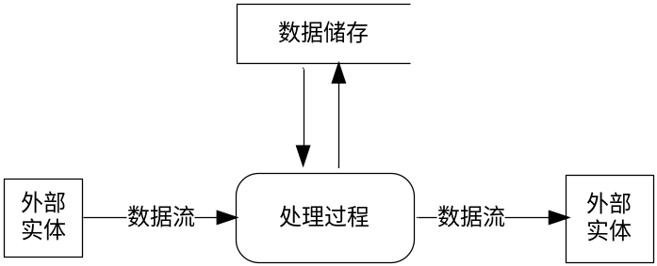
图5.1 数据流程图的基本符号

1. 外部实体
外部实体是与系统交互的外部的人员、组织部门、其他系统或者其他组织，也称为源点/终点。外部实体中支持系统数据输入的实体称为源点，支持系统数据输出的实体称为终点。它说明了外部数据的来源和去处，指明了系统的边界。
外部实体通常是以下几种形式：办公室,部门；外部组织；另一个企业或者信息系统；系统的最终用户或者管理人员等。
外部实体的表示方法如表5-1所示：通常外部实体在数据流程图中用正方形框表示，框中写上外部实体名称。为了避免在数据流图上出现数据流的线条交叉，同一个外部实体允许在一张图上出现多次。
表5-1 外部实体的两种表示方法
Gane and Sarson 表示法 | DeMarco/Yourdon表示法
外部实体 | 外部实体

2.过程
在信息系统中，过程是指对输入数据流或条件做出响应的工作，即对数据进行处理或者变换，因此也称为处理或者转换。系统中的过程大致可以划分为三类：一是功能过程，是一套和企业相关活动和正在进行的活动，功能没有开始和结束。二是事件过程，功能由响应事件的过程组成，事件必须作为一个完整的逻辑单位工作，也被称为事务，接受输入而触发其执行，对输入作出响应后，事件结束。三是基本过程，是指为了完成一个事件的响应所需要的离散的、详细的活动或任务。每一种过程又包括数据输入、数据处理和数据输出三个部分。系统本身也可以看做是一个过程。
在数据流程图中过程用带圆角的长方形表示，有时也采用圆形进行表示，如表5-2所示。
表5-2 过程表示方法
Gane and Sarson 记法 | DeMarco/Yourdon记法
过程 | 过程

3.数据流
数据流是一个过程的数据输入或数据输出，是流动中的数据。数据流也用于表示在文件或数据库中创建、读取、删除或修改数据。
数据流可以汇合，组合数据流是由其他数据流构成的数据流。数据流也可以分叉，分支的数据流是分成多个数据流的数据流，指示了一个数据流的所有或者部分到不同的目的地的路径。
数据流是指处理功能的输入或输出。它用来表示数据流值，但不能用来改变数据值。数据流是模拟数据在系统中传递过程的工具。
在数据流程图中用一个水平箭头或垂直箭头表示，箭头指出数据的流动方向，箭线旁注明数据流名。数据流图中有时也会出现控制流，控制流表示触发一个过程的条件或非数据事件，用虚线箭头表示。如表5-3所示。
表5-3 数据流和控制流表示方法
数据流 | 控制流
数据流名 | 控制流名

4. 数据存储
数据存储是表示数据保存的地方，用来存储数据。系统过程从数据存储中提取数据，也将处理后的数据返回数据存储。与数据流不同的是数据存储本身不产生任何操作，它仅仅响应了存储和访问数据的要求。
如果说数据流是运动中的数据，数据存储就是静止的数据，存储的数据一般以文件和数据库形式存在于系统中，它存储了所有实体的实例。数据存储一般是以下内容之一:个人 或小组、地点、对象、事件、概念等。
在数据流程图中数据存储用右边开口的长方条表示，在长方条内写上数据存储名字，或者采用两条平行线表示，如表5-4所示。为了区别和引用方便，左端加一小格，再标上一个标识，用字母D和数字组成。为避免数据流交叉，允许在一张数据流图上重复出现相同的数据存储。
表5-4 数据存储表示方法
Gane and Sarson 记法 | DeMarco/Yourdon记法
数据存储  D | 数据存储

5.2.3数据流图的绘制
在对复杂软件系统进行描述时，难以在一张图中描述所有的细节，导致绘图工作庞大而复杂，而且也难以理解。通常采用分层的方法将一个流程图分解成几个流程图，来分别表示。数据流程图的构造方法和指导思想是:自上而下，逐步细化；直观清晰，简单明了。
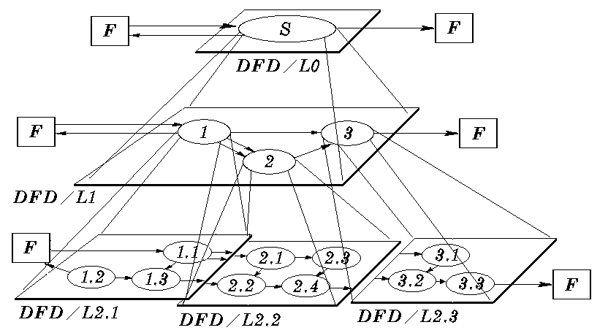
图5.2 分层数据流程图
如图5.2所示，一套分层的数据流图由顶层、0层、中间层和底层的数据流图所组成。顶图说明了系统的边界，即系统的输入和输出的数据流，顶图只有一个处理，即被开发的系统。0层图将顶层图的系统分解为若干子系统。画系统内部时，一般将层号从0开始编号。中间层流图则表示对上层父图的细化。它的每一处理都可以继续细化，形成子图。底图由一些不必再分解的处理组成，这些处理称为基本处理。在顶图和底图之间是中间层。称上层图为下层图的“父”图，下层图称为上层图的“子”图。

1.顶层图
下面以某食品订单系统为例，进行说明。饭店使用信息系统取得客户订单，并把订单输入到厨房，监控所出售的食品和库存，并为经理生成报告。据此可以确定该信息系统的高层视图，称为顶层图，也称为环境图（context diagram）。如图5.3所示。

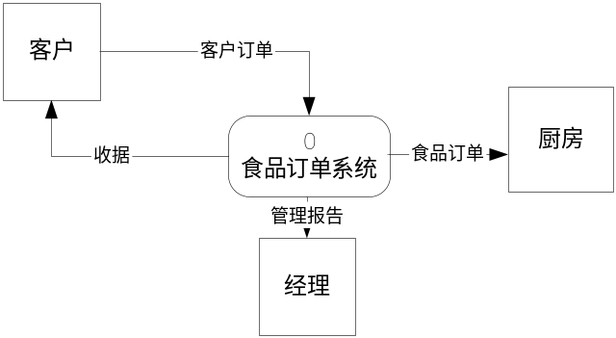
图5.3 食品订餐系统的环境图
由于环境图重点描述系统与外部环境的边界，因此在该图中只包含了一个过程，四个数据流和三个外部实体/外部实体，没有数据存储。这个唯一的过程，标志为0，代表整个系统；所有环境图都只有一个过程，外部实体代表了系统的环境边界。因为系统的数据存储概念上是属于过程内部的，所以数据存储不出现在环境图中。
2. 0层数据流图
接下来对食品订单系统进行分解，可以分解为四个主要过程。如图5.4所示。该图称为0层数据流图（level-0 diagram），它代表了系统中最高层的主要过程。每个过程都有一个号码，其末尾是.0（主要对DFD的高层号码进行响应）。注意外部实体在环境图和在该图中是相同的：客户、厨房、经理。
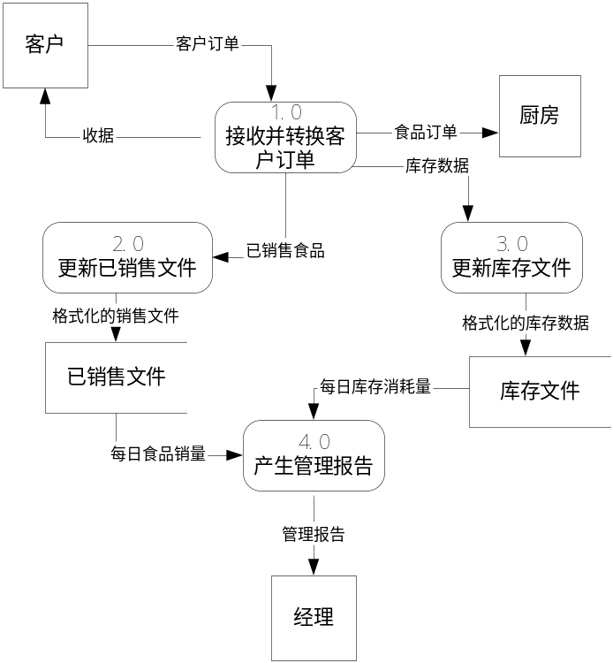
图5.4 食品订餐系统的0层图
第一个过程是“接收并转换客户订单”，标记为1.0，其结果是产生四个数据流，（1）食品订单传送给厨房，（2）客户订单转换成一系列销售的产品，（3）客户订单转换成库存数据，（4）为客户产生收据。其中数据流（1）和（4）分别流向外部实体，不再细化。而其他两个数据流则需要跟踪。数据流“已销售食品”流入到过程2.0“更新已销售文件”， 该过程的输出标记为“格式化的销售文件”，该输出更新了标记为“已销售文件”的数据存储。“每日食品销量”作为过程4.0“产生管理报告”的输入。过程1.0产生的另外一个数据流“库存数据”，作为过程3.0“更新库存文件”的输入，该过程更新了“库存文件”存储。“每日库存消耗量”再作为过程4.0的输入。流出过程4.0的数据流“管理报告”，进入到外部实体“经理”。
图5.4也显示了数据流的一些特点。以数据流“库存数据”为例，从图中可知，过程1.0产生这个数据流，过程3.0对其进行接收。然而，该图并未显示数据流是何时产生的，它产生的频率又如何，或者传输的数据量是多少。因此，DFD隐藏了许多描述系统的物理特征。然而，我们知道是过程3.0需要这个数据流且过程1.0产生该数据流。此外，数据流“库存数据”也意味着无论何时过程1.0产生该数据流，过程3.0都必须准备接收它。因此，过程1.0和过程3.0是相互绑定的。相比之下，考虑过程2.0和过程4.0之间的关联。从过程2.0的输出“结构化的销售文件”，放置在数据存储“已销售文件”中，当后来过程4.0需要这些数据时，它从该存储那里读取“每日食品销量”。在这种情况下，过程2.0和过程4.0通过在它们之间设置缓冲（buffer）进行解耦，缓冲也是一种数据存储。现在，这两个过程可以根据它们自己的节奏进行，过程4.0不需要在任何时候都接收输入。而且，“已销售文件”成为其他过程可以调用数据的数据存储。

5.2.4数据流图规则
在绘制数据流图时，需要遵循如下规则，如表5-5所示。

表5-5 控制数据流图的规则
命名规则
- 数据流程图中每一个元素都要命名，恰当的命名有助于数据流程图的阅读与理解。
- 每个元素所取的名字要能反映该元素的属性，避免用空洞的名字，要具体的含义。
- 每个元素的名字都能唯一地标识该元素。
- 如果发现难以为某个数据流或过程命名时，这往往是因为数据流图分解不当，可重新分解。
过程：
- 没有过程只有输出：不可能凭空产生数据。如果一个对象只有输出，那么它一定是外部实体。
- 没有过程只有输入：如果一个对象只有输入，那么它一定是外部实体。
- 过程的输入要足以产生相应的输出，不允许输入与输出之间毫无关联。
- 过程的输入应有别于输出。即输入过程的数据流应在过程中发生变换，产生新的数据流，而不是简单的数据传送。
- 一个过程采用动词短语标记。
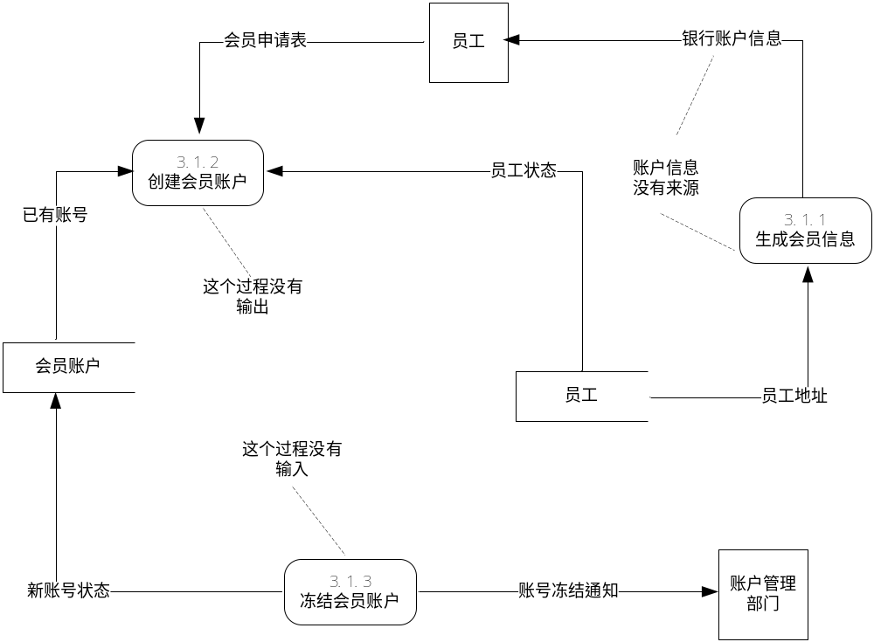
图5.5 常见的过程错误
数据存储：
- 数据不能直接从一个数据存储流入到另一个数据存储。数据必须由过程移动。
- 数据不能直接从一个外部实体流到一个数据存储。来自外部实体数据必须由过程接收，由该过程移动数据并存放到数据存储中。
- 数据不能直接从一个数据存储流到一个外部外部实体。数据必须由过程移动。
- 数据存储采用名词短语标记。
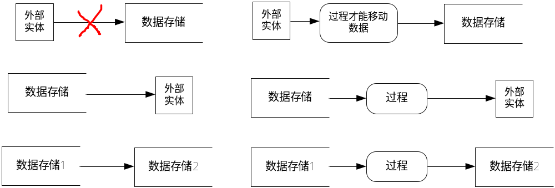
图5.6 常见的数据存储错误
外部实体：
- 数据不能直接从外部实体到外部实体。如果数据与系统相关的话，数据必须由过程移动，否则数据流不显示在DFD上。
- 外部实体采用名词短语标记。
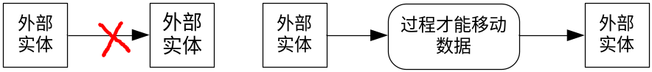
图5.7 常见的外部实体错误
数据流：
- 一个数据流在标记符之间只能单项流动。可以用在过程和数据存储之间的双向流动来表示在数据更新之前读取数据。然而，后者通常由两个独立的箭头表示，因为这两个过程发生在不同的时间。
- 数据流的分支（fork）意味着来自共同地点的同样数据流到多个不同过程，数据存储，或者外部实体（通常指同样数据的不同版本流到不同地点）。
- 数据流的汇合（join）意味着来自多个不同过程，数据存储，或者外部实体的同样数据流到共同地点。
- 数据流不能够直接流回它流出的同一过程。必须至少有另外一个过程处理数据流，产生一些其他数据流，并将原始的数据流返回到开始的过程。
- 流入数据存储的数据流意味着更新（删除或更改）。
- 流出数据存储的数据流意味着检索或使用。
- 数据流采用名词短语标记。只要同一个箭头的所有数据流一起以包的形式流动，那么多个数据流名词短语可以出现在单个箭头上。
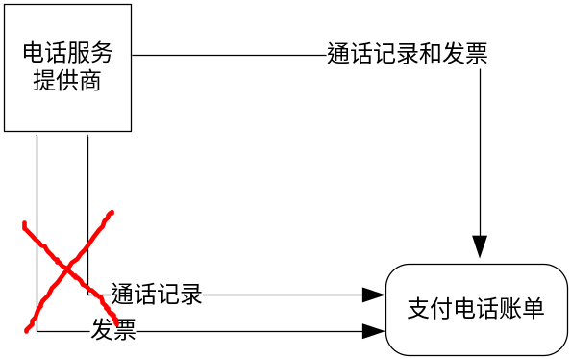
图5.8 数据流图常见错误
（注：改自Celko，1987。）

5.2.5 DFD的分解
从一个系统到四个组成过程的行动称为功能分解。功能分解（functional decomposition）是将系统描述或视角分解成为越来越细化的详细过程。在食品订单系统中，首先从高层环境图开始，在对系统思考更多之后，可以将这个大系统划分为四个过程。每个过程可以包括几个子过程，每个子过程还可以继续分解成为更小的单元。分解一直进行到子过程已经无法再进一步分解为止，最低层次的DFD称为基本DFD（primitive DFD）。
以食品订单系统为例，对0层数据流图做进一步分解。图5.4所示的第一个过程，称为“接收并转换客户订单”，该过程需要执行以下任务：（1）接收客户订单，（2）将输入的订单转换成为对厨房系统有用的形式，（3）将订单转换成为一个客户的打印收据，（4）将订单转换成为产品销售数据，（5）将订单转换成为库存数据。因此，将该过程分解成为五个逻辑上独立的功能，如图5.9所示。

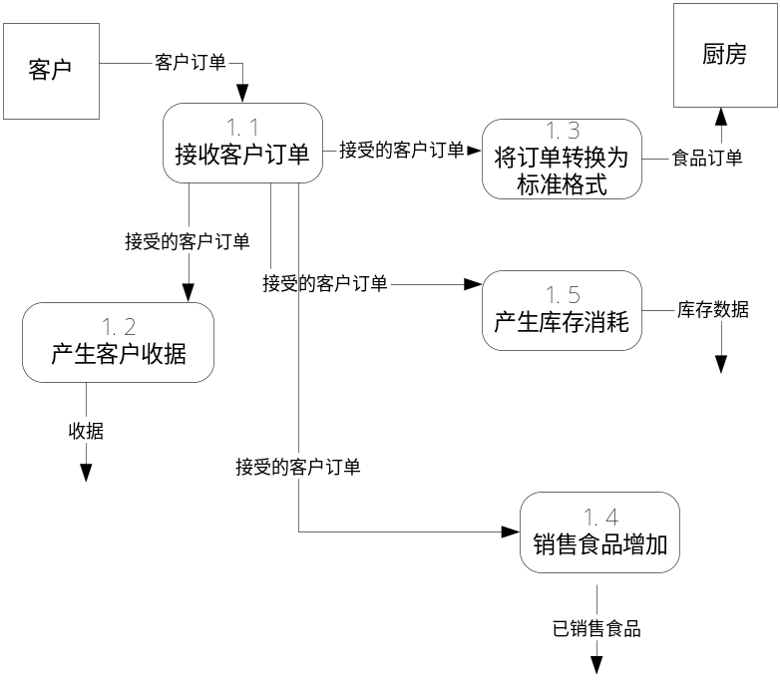
图5.9 食品订单系统的过程1.0的分解

注意，图5.9中五个过程中的每一个都被标记成为过程1.0的子过程：过程1.1、过程1.2等，每个过程和数据流都进行命名。由于环境图和0层图已经显示了外部实体，所以这里可以不再显示外部实体。图7-7所示的数据流图称为1层图。如果以同样的方式决定分解过程2.0、过程3.0或过程4.0，则创建的DFD也是1层图。总之，n层图（level-n diagram）是从0层图经n次分解而产生的。
过程2.0和过程3.0执行类似的功能，它们都是用数据输入更新数据存储。因为更新数据存储是一个单个的逻辑功能，这些过程都不需再进一步分解。然而，可以将过程4.0，“产生管理报告”，分解成为至少三个子过程：“访问已售数据和库存数据”、“累计销售食品和库存数据”、“准备管理报告”。过程4.0的分解如图5.10 所示。
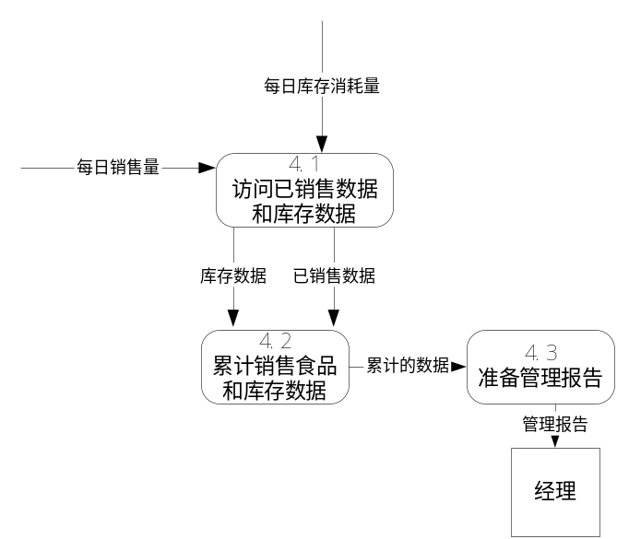
图5.10 食品订单系统过程4.0的分解
每个1层、2层或n层DFD代表了n-1层DFD中的一个过程；每个DFD应该是独立的一页。
一般情况下，一个DFD所包含的过程不要超过7个，因为太多的过程会使图形变得拥挤并且难于理解。从命名上看，过程名称也应该清楚且简洁。通常，过程名称采用行为动词，例如，接收、计算、转换、产生或者生产。过程名称通常和许多计算机编程语言中使用的动词相同。示例过程名称包括合并、分类、阅读、写和打印等。过程名称应该能够以简单的词汇捕获过程的必要行动，又能充分描述过程的行动，以便阅读名称的所有人都能很好理解该过程做什么。

5.2.6平衡DFD
在对DFD进行分解时，必须将输入和输出保留到下一层分解的过程中。子图是父图中过程的详细描述，因而子图的输入、输出数据流应该与父图中过程的输入、输出数据流相一致。这种输入和输出的保留称为平衡（balancing）。
回顾食品订单系统中的环境图。注意到系统中有一个输入，客户订单，起于外部实体—客户。注意这里存在三种输出：客户收据、厨房食品订单、管理报告等。再看食品订单系统的0层图，注意到系统环境图中显示的同一个输入以及同样的三个输出也出现在0层图。而且，没有引入来自系统新的输入和输出，所有数据存储和流入和流出它们的数据流都在系统内部。因此，可以认为环境图和0层DFD是平衡的。观察过程1.0和过程4.0的分解，也保留了同样的输入和输出。
根据平衡原则和尽可能保持DFD简洁的目标，可以衍生以下四项规则，归纳如表5-6所示。
表 5-6管控数据流图的高级规则
- 某一层的组合数据流可以在下一层分解成为组件数据流，但是没有添加新的数据，并且组合数据流的所有数据都要在子流程中考虑到。
- 某个过程的输入必须足以产生过程的输出（包括放在数据存储中的数据）。因此，所有输出必须都是由过程产生的，而且输入中的所有数据都要移动到另一个过程或者到过程外的一个数据存储，或者到显示该过程分解的更加详细的DFD。
- 在最底层的DFD中，为了表示在例外情况下传输的数据，可以添加新的数据流；这些数据流通常代表了错误信息（例如，“客户不知道；你想创建一个新的客户么？”）或者确认通知（例如，“你要删除该记录么？”）
- 为了避免让数据流线相互交叉，可以在DFD上重复数据存储或者外部实体。可以使用额外的符号来表明重复的符号例如把数据存储的中间垂直线绘制成双线，或者在外部实体/外部实体方框的角落绘制斜线等。
（注：改自Celko，1987。）

5.3 过程逻辑
数据流图是确定过程很有效的工具，它直观地描述了系统中数据的流动和数据的变化。但是它并能够显示过程内部的逻辑。最终需要在一个数据流图上说明基本过程的详细指令。需要注意的是数据流图和程序设计中的程序流程图（Flow Chat）是不同的，数据流图关心的是企业业务系统中的数据处理过程的客观过程，并不关心未来电子化处理的过程；数据流图中流动的只是数据，并没有控制过程，但在程序流程图当中，必须有控制逻辑。？
逻辑模型对于与系统用户和程序员的沟通应该同样有效。由于程序代码对于用户而言不易理解，而通常的英语描述过于不精确而不利于程序员使用，因此，需要结合自然英语和编程逻辑工具结合的工具。
过程逻辑的表述方法主要有以下三种：结构化语言、决策表、决策树。

5.3.1 结构化语言
结构化语言是一种语言语法，用于说明过程逻辑，它是在自然语言基础上发展起来的一种规范化的语言表达方式，用于阐明DFD中过程的内容，可以看作是自然英语语言和结构化程序设计语法的结合。
结构化语言是在自然语言基础上加了一些限定，使用有限的词汇和语句来描述处理逻辑。其结构分内外二层，外层用来描述控制结构，采用顺序、选择、循环三种基本结构；内层一般采用祈使语句的自然语言短语。结构化语言使用数据字典中的名词和有限的自定义词，动词含义要具体。还可使用一些简单的算术运算和逻辑运算符号。
用结构化语言任何过程逻辑都可以表达为顺序、选择、循环三种结构。
（1）顺序结构中的祈使语句应包含一个动词及一个宾语，表示要进行的处理（包括输入、输出及运算等）。
（2）判断结构有两种表示形式，可与判定树、判定表的表达方式相对应。
（3）循环结构是指在条件成立时，重复执行某处理，直到条件不成立时为止。
结构化语言的表示方法如表5-7所示：
表5-7 结构化语言示例
结构 | 举例
顺序 | [ ]  [ ]
选择 | BEGIN IF  IF 库存数量< 最低订购数量  THEN 产生新订单  ELSE 不执行  END IF
多重选择 | READ 库存数量  SELECT CASE  CASE 1(库存数量>最低订货量)  不执行  CASE 2(库存数量=最低订货量)  不执行  CASE 3(库存数量<最低订货量)  产生新订单  CASE 4(库存短缺)  产生紧急订单  END CASE
Do-Until循环 | DO  读取库存记录  BEGIN IF  IF 库存数量< 最低订货量  THEN 产生新订单  ELSE 不执行  END IF  UNTIL End-of-file
Do-While循环 | 读取库存记录  WHILE NOT End-of-file DO  BEGIN IF  IF库存数量< 最低订货量  THEN产生新订单  ELSE不执行  END IF  END DO

结构化语言过程描述的格式模仿了程序语言中使用的格式，尤其是识别过程。这是结构化语言的“结构化部分”，使其更容易将过程描述转换成程序语言。同时它也保留了英语中的动词和名词短语，使得对计算机程序一无所知的人也能了解执行各种过程所包含的步骤。结构化语言可作为分析员与用户的沟通技术。

5.3.2决策表
结构化语言可用于表示信息系统过程中包含的逻辑，但有时过程逻辑十分复杂。如果包含各种不同条件，这些条件的组合表明要采取哪些行动，那么结构化语言就不足以表示这样一个复杂选择背后的逻辑。并不是结构化语言不能够表示复杂逻辑，而是当逻辑变得越发复杂时，结构化语言变得难以理解和证实。当逻辑复杂时，图形比结构化语句更加清楚。
决策表（decision table）又称判断表，是一种表格状的图形工具，适用于描述处理判断条件较多、各条件又相互组合、有多种决策方案的情况。所有可能的选择以及选择所依赖的条件都采用表格的形式，如表5-8 中的决策表所示。
表5-8 工资系统完整的决策表
条件段 | 条件/行动路线 | 规则
条件段 | 条件/行动路线 | 1 | 2 | 3 | 4 | 5 | 6
条件段 | 雇员类型 | S | H | S | H | S | H
条件段 | 工作时间 | <40 | <40 | 40 | 40 | >40 | >40
行动段 | 支付基本工资 | X |  | X |  | X
行动段 | 计算小时工资 |  | X |  | X |  | X
行动段 | 计算加班时间 |  |  |  |  |  | X
行动段 | 产生缺席报告 |  | X

上述决策表对一个一般工资系统的逻辑进行建模。决策表有三个部分：条件段（condition stubs）、行动段（action stubs）、规则（rules）。条件段包含所建模的各种条件。在表5-8中有两个条件段，分别是“雇员类型”和“工作的小时数”。“雇员类型”有两个值：“S”，代表薪金制雇员，“H”代表小时工。“工作的小时数”有三个值，“小于40”，“正好40”，“大于40”。行动段包含条件段中值的组合产生的所有行动路线。表中4种可能的行动路线：“支付基本工资”，“计算每小时工资”，“计算超时”，“产生缺席报告”。不是所有的行动都由所有条件的组合驱动，而是特定的条件组合驱动特定的行动。将条件与行动联系起来的部分就是规则。
1. 规则合并
决策表能把什么条件下系统应做什么动作准确地表示出来，同时能发现需求的不完整的地方，如某些条件组合下缺少应采取的动作。也能发现冗余的动作，可将条件合并。合并方法如图5.11所示：

Y
N
Y
★
Y
N
N
★
两条规则合并
Y
N
--
★
图5.11 规则合并的方法
以表5-8为例，从第一列所指的条件值开始阅读，雇员类型是“S”或薪金制雇员，工作小时数小于40。当这两个条件同时出现时，工资系统按照基本工资支付。下一列值为“H”并且“< 40”，意味着小时工的工作小于40小时。在这种情况下，工资系统计算每小时工资并在缺席报告中产生一个条目。规则3处理当薪金制雇员恰好工作40小时的情况，系统支付基本工资，和规则1一样。对于恰好工作40小时的小时工，规则4计算小时工资。规则5为超过40小时的薪金制雇员支付基本工资，规则5与规则1、规则3采取同样的行动，并且控制薪金制雇员的行为。工作的小时数不影响规则1、3、5的输出。对于这些规则，工作的小时数是无关条件（indifferent condition），表现在它的值并不影响所采取的行动。规则6计算每小时支付以及工作超过40小时的小时工人的超时数。
由于规则1、3、5是无关条件。我们可以通过将规则1、3、5浓缩成为一个规则，来减少规则的数量，如表5-9所示。无关条件用破折号“-”表示。我们开始用6个规则建立决策表，现在可以用更简单的表格采用4个规则传递同样的信息。
表5-9 工资系统削减后的决策表
条件段 | 条件/行动路线 | 规则
条件段 | 条件/行动路线 | 1 | 2 | 4 | 6
条件段 | 雇员类型 | S | H | H | H
条件段 | 工作时间 | — | <40 | 40 | >40
行动段 | 支付基本工资 | X
行动段 | 计算小时工资 |  | X | X | X
行动段 | 计算加班时间 |  |  |  | X
行动段 | 产生缺席报告 |  | X

2. 构造决策表的基本步骤
在构造决策表的基本步骤归纳如下：
- 命名条件以及每个条件所取的值。确定与问题相关的所有条件，然后确定每个条件所采用的值。在某些条件下，值是简单的“是”或“否”（称作有限的条目）。对于其他条件，例如表5-9的条件，条件可以有更多的值（称作扩展条目）。
- 命名所有可能出现的行动。创建决策表的目的是，确定给定的条件下适合的行动路线。
- 列出所有可能的规则。创建决策表之初应该考虑所有的规则。每个可能的条件组合都要进行表示，以防忽略了某种可能。虽然有些规则是冗余的或者是无意义的，但这些决定是在列出所有规则之后才能确定。为确定规则的数目，采用某个条件的值的数目乘以其他每个条件值的数目。在图8-4中有两个条件，一个条件有两个值，另一个条件有三个值，所以采用2×3，即生成6个规则。如果我们添加第三个包含3个值的条件，我们需要2×3×3，即生成18个规则。
- 在创建表时，替换第一个条件的值，正如我们对表5-9所示的雇员类型所采取的措施一样。对第二个条件，取第一个值，重复第一个条件的所有值，然后取第二个值，仍然重复第一个条件的所有值，等等。对于两种雇员类型的两个值“S”和“H”，我们分别重复“< 40”，然后重复“40”，然后再“> 40”。
- 为每个规则定义行动。既然已经识别了所有可能的规则，要为每个规则提供一个行动。在本例中，可以推测每个行动应该是什么，这些行动是否具有意义。如果行动无意义的话，在表中的行动段创建一个“不可能”的行动，以便跟踪不可能的行动。如果不能够识别在那种情况下系统应该做什么，那么要为特殊规则的行动段标注问题标记。
- 简化决策表。制作决策表应尽可能简单，要删除产生不可能行动的规则。对于系统行动尚不明确之处应咨询客户，或决定采取某个行动，或删除该行动。查看规则的模式，合并无关条件。在本例中将规则数由六缩减为四。
决策表能够采用表的形式传达信息，而不是以线性的、顺序的格式，因此可用于建模相对复杂的过程逻辑。决策表也有助于检查逻辑的完整性、一致性和冗余性。

5.3.3决策树
决策树又称判定树，是一种树状的图形工具，适合描述处理中有多种策略，要根据若干条件的判定来确定所采用策略的情况。左端圆圈为树根表示决策结点；由决策结点引出的直线，形似树枝，称为条件枝，每条树枝代表一个条件；中间的圆圈称为条件结点；右端的实心圆表示决策结果。决策树中条件结点以及每个结点所引出条件技的数量依具体问题而定。
正如需求结构化中所使用的，决策树有两个主要的组成部分：决策点，采用结点表示；行动，采用椭圆表示。阅读决策树的时候，可以从最左侧的根结点开始。对每个结点进行标号，每个标号对应一个选择；选择在图形的一个图例中标出。每个路径留一个结点响应该选择的一个选项。对于每个结点，至少有两条路通向下一步，或者是另外一个决策点，或者是行动。最后，所有可能的行动都列在图形的最右端的叶结点上。每个规则通过从根结点出发的一系列路径表示，然后到下一个结点的路径，等等，直到达到行动的椭圆为止。
下面将上述反映工资系统逻辑的决策表改用决策树进行表示，如图5.12所示。
图5.12 决策树示例
1
1
支付基本工资
支付小时工资；缺席报告
支付小时工资
支付小时工资；支付加班工资
薪资制
小时制
<40
=40
>40
图 采用决策树表示表5-9中的决策逻辑（每个决策点有多项选择）

5.3.4结构化语言、决策表和决策树的选择
结构化语言、决策表和决策树各有优缺点，在建模过程逻辑时，根据用户偏好和逻辑建模的实际情况进行分析和选择。三种描述工具各自适用性如下：
（1）顺序和循环动作，适于结构化语言
（2）多个条件复杂组合，适于决策表和决策树
（3）决策树比决策表直观；决策表进行逻辑验证更加严格。一般用决策表作底稿，在此基础上产生决策树。

练习：请根据下列陈述的处理逻辑分别用结构化语言、决策表和决策树表示。
邮寄包收费标准如下：若收件地点在1000公里以内，普通件每公斤2元，挂号件每公斤3元。若收件地点在1000公里以外，普通件每公斤2．5元，挂号件每公斤3．5元；若重量大于30公斤，超重部分每分斤加收0.5元。请绘制确定收费决策表、决策树(重量用W表示)。

5.4 数据字典
数据分析的任务，是将数据流程图中所出现的各组成部分的内容、特征用数据字典的形式做出明确的定义和说明。数据字典是定义和说明数据流程图中每个成分的工具。
数据字典的作用是对数据流程图中的所有成分，包括数据项、数据结构、数据流、数据存储、处理功能、外部项等的逻辑内容与特征予以详细说明。数据字典是以后系统设计、系统实施与维护的重要依据。
生成数据字典的方法有两种：由手工方式生成和由计算机辅助生成。手工编写的优点是具有较大灵活性与适应性，但手工编写效率低。编辑困难、容易出现疏漏和错误，对数据字典的检验、维护、查询、统计、分析都不方便。计算机辅助编写数据字典是将数据字典有关的数据输入计算机，存储在数据字典库中。计算机辅助生成的数据字典具有查询、维护、统计、分析等功能。
数据字典中的数据主要包括两类，一类是动态数据(可在系统内外流动的数据)，另一类是静态数据(不参与流动的数据存储)的数据结构和相互之间的关系。数据字典中主要对以下数据内容创建字典：
（1）数据项。
（2）数据结构。
（3）数据流。
（4）数据存储。
（5）过程。

5.4.1 数据项
数据项也称数据元素，是“不可再分”的数据单位，是数据的最小组成单位。数据项的字典如表5-10所示：
表5-10 数据项字典内容
数据项字典
数据项名称、别名及简述：给数据项取名时，按“顾名思义”的原则，反映该数据项的含义，易于他人理解、记忆。
数据项的类型
数据项的长度：指数据项所包含的字符或数字的位数。
取值的范围和取值的含义。

数据项举例：
数据项名称 | 货物编号
别名 | G_No，Goods_No
简述 | 本公司的所有货物的编号
类型 | 字符串
长度 | 10
取值/含义 | 第一位：进口/国产  2～4位：类别  5～7位：规格  8～10：品名编号

5.4.2 数据结构
描述数据项之间的关系可由数据与数据结构组成。构成一个数据流的数据属性被组织成数据结构。数据结构是数据属性的特定排列，它定义了一个数据流的一个实例。
数据流可以描述为以下几种类型的数据结构:一个序列或者一组依次出现的数据属性；从一组属性中选择一个或多个属性；一个或多个属性的重复。
数据结构的表示符号如表5-11 所示：
表5-11 数据结构的表示符号
符 号 | 含义 | 举例及说明
＝ | 被定义为
＋ | 与 | X=a+b表示X由a和b组成。
[… | …] | 或 | X=[a|b]表示X由a或b组成。
{…} | 重复 | X={a}表示X由0个或多个a组成。
m {…}n或{…} nm | 重复 | X=2{a}5或X {a} 52 表示X中最少出现2次a，最多出现5次a，5、2为重复次数的上下限。
(…) | 可选 | X=(a)表示a可在X中出现，也可不出现。
“…” | 基本数据元素 | X=“a”,表示X是取值为字符a的数据元素。
• • | 连接符 | X=1 • • 9，表示X可取1到9中任意一个值。

数据结构举例：
F1:航班信息文件＝{航空公司名称＋航班号＋起点＋终点＋日期 ＋起飞时间＋降落时间}

航空公司名称＝2{字母}4
航班号＝3{ 十进制数字}3
字母＝“A”…“Z”
十进制数字＝“0”…“9”
起点＝终点＝1{汉字}10
起飞时间＝降落时间＝时＋分
时＝“00”…“23”
分＝“00”…“59”
日期＝年＋月＋日
年＝[2000 ｜2001 ｜2002 ｜2004]
月＝“01”…“12”
日＝“01”…“31”

数据属性的值用数据类型和域来定义。Data type 数据类型 - 是可以存储在一个属性中的一类数据。
例如Character, integers, real numbers, dates, pictures,等。
Domain 域 – 是属性的合法值。

5.4.3 数据流
数据流是由一个或一组固定的数据项组成的。在数据流图中，数据以数据流的形式进行传输。数据流的字典如表5-12所示：
表5-12数据流字典内容
数据流字典
数据流名称、别名以及简述。
数据流的来源：可能是外部实体、过程或者是数据存储。
数据流的去向：可能是外部实体、过程或者是数据存储。
数据流的组成：若干个数据结构。
数据流的流通量：单位时间内的传输次数。

数据流字典举例
数据流编号 | F03-23
数据流名称 | 领料单
简述 | 车间/科室开出的领取物料的表格
数据流来源 | 车间/科室
数据流去向 | 发料部门（仓库）
数据流组成 | 日期+领料部门+物料编号+物料名称+领取数量+单价+金额+领料人+审批人+发料人
数据流量 | 10份/小时
高峰流量 | 20份/小时（9：00-11：00）

5.4.4 过程字典
过程字典针对数据流程图中最底层的过程逻辑，用来说明DFD中基本过程的过程逻辑的。过程数据字典如表5-13所示：
表5-13 过程数据字典内容
过程数据字典
过程名；
编号；
简述：对过程逻辑的简明描述，使人了解这个过程逻辑是做什么用的。
触发条件；
优先级；
输入、输出；
过程逻辑：描述该过程“做什么”，即描述如何把输入数据流变换为输出数据流的过程规则，常用的描述方法是结构化语言、判定表及判定树。

过程字典举例
过程名 | 确定能否供货
过程编号 | 1.2
简述：
触发条件： | 接受到合格订单时
优先级 | 普通
输入 | 合格订单
输出 | 可供货订单、缺货订单
过程逻辑 | READ库存记录  IF 订单项目的数量<该项目库存量的临界值  THEN 可供货处理  ELSE 此订单缺货，登记，待进货后再处理  ENDIF

5.4.5 数据存储
数据存储是数据结构停留或保存的场所。数据存储字典的内容如表5-14所示：
表5-14 数据存储字典内容
数据存储字典
数据存储的名称、别名及其简述。
流入、流出的数据流：流入的数据流指出其来源，流出的数据流指出其去向。
数据存储的组成：包含的数据项或数据结构。
组织方式
查询要求等

数据存储举例
数据存储名称 | 销售历史
别名 | 无
简述 | 公司从月初到目前为止所有配件的销售量。
流入的数据流 | “顾客的发货单”，来源是“产生发货单”过程逻辑。
流出的数据流 | “销售量”，去向是“产生销售报表”过程逻辑。
数据存贮的组成 | 配件编号+日期+销售量。
组织方式 | 以配件编号为关键字建立索引。
查询要求 | 能立即查询。

练习：请根据下列陈述绘制数据流图，并建立数据流、数据存储、数据项的数据字典。
工资管理系统的数据处理过程如下：首先是“填制工资表”：根据人事变动单、考勤表两个输入单据，经过处理输出形成工资卡片文件；然后是“汇总工资”：从工资卡片输入数据，按部门汇总后形成工资汇总表文件；最后“发放工资”：过程单元从工资卡片文件打印出工资条。

5.5 过程建模步骤

案例分析-百货商店业务管理信息系统过程建模
某百货商店是一个商业销售组织，该商店的主要业务是从批发或制造厂商处进货，然后再向顾客销售。按照有关规定，该百货商店在每月需向税务机关交纳一定的税款。该百货商店的全部数据处理都由人工操作。由于经营的商品品种丰富，每天营业额很大，因此业务人员的工作量十分艰巨。
最近，因百货商店大楼翻建后，营业面积扩大，从而经营品种、范围和数据处理的工作量大大增加，需要建立一个计算机管理信息系统，以减轻工作人员的劳动强度，提高业务管理水平，适应新的发展。
现行系统在商店经理的领导下，设有销售科、采购科和财务科。销售科的任务是，接受顾客的订货单，并进行校验，将不符合要求的订货单退还给顾客。如果是合格的订货单且仓库有存货，那么就给顾客开发货票，通知顾客到财务科交货款，并修改因顾客购买而改变的库存数据。如果是合格的订货单但是缺货，那么先留底，然后向采购科发出缺货单。当采购科购买到货后，核对到货单和缺货单，再给顾客开出发货票。
采购科的任务是，将销售科提供的缺货单进行汇总，根据汇总情况和各厂商供货情况，向有关厂商发出订购单。当供货厂商发来供货单时，对照留底的订购单加以核对。如果正确则建立进货帐和应付款帐，向销售科发到货通知单并修改库存记录；如果供货单与留底订购单不符，则把供货单退还给供货厂商。
财务科（会计科）的任务是，接到顾客的货款时，给顾客开出收据及发票，通知销售科付货；根据税务局发来的税单建立付款帐，并付税款；根据供货厂商发来的付款通知单和采购科记录的应付款明细帐，建立付款明细帐，同时向供货厂商付购货款。无论是收款还是付款之后，都要修改商店的财务总帐。财务科在完成以上日常账务工作的同时，还要定期编制各种报表向经理汇报，以供经理了解有关情况并据此制定下阶段的业务计划。
系统开发的目标如下：
（1）实现整个百货商店业务信息流程的计算机管理。
（2）销售子系统的订货单处理、缺货处理全部由计算机完成，增加自动登记新顾客数据的功能；货物售出后，自动建立售货历史记录和修改库存记录。
（3）采购子系统的缺货单汇总、缺货货物统计和编发订货单由计算机完成，核对订货单和修改库存也用计算机进行。
（4）会计子系统的全部数据汇总计算工作由计算机自动完成，报表的编制、打印也由计算机完成。
二、系统分析
1．系统目标
（1）实现登记、整理数据，处理核对顾客订货单。
（2）向经理提供各种业务统计报表。
（3）提供各级查询。
（4）销售、采购、会计各部门的业务数据处理实现自动化。
2．数据流程图
百货商店业务管理系统的顶层数据流程图见图5.13所示，该图表示了百货商店业务信息处理系统与外部实体之间的信息输入、输出关系，即标定了系统与外界的界面。顶层数据流程图的第一级分解如图5.14，该图实际上是把图5.13中“百货商店业务处理”框进行细化，初步分解为销售处理、采购处理和会计处理三个子系统。在功能分解的同时，得到了相应的数据存储（如销售记录、应收款、货物库存、进货帐、应付款帐）和数据流（订单、发货单、缺货单、付款单等）。上述三个子系统的数据流程图（即二级分解）分别如图5.15、图5.16、图5.17所示。

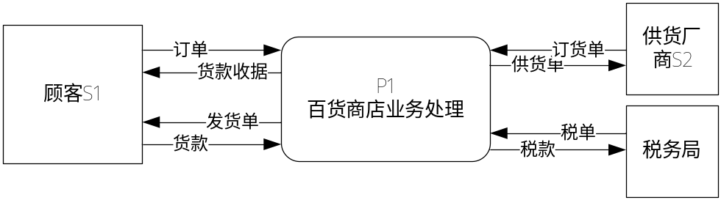
图5.13 新系统顶层数据流程

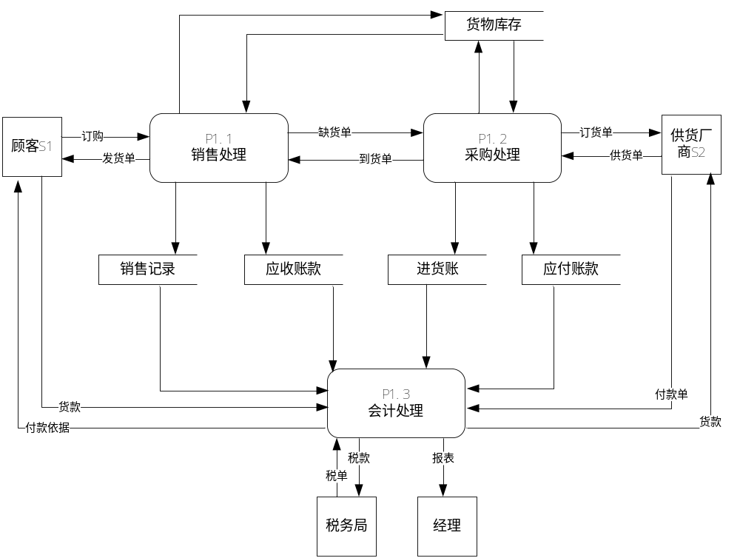图5.14 系统数据流程图一级分解
图5.15是销售处理功能，实际上是把“销售处理”（图5.14:P1.1框）进行细化。从图中我们知道系统的外部环境是“顾客”。首先，由顾客（S1）提出订货单（F1）。然后商店从货名文件中得到货名信息（F5），从顾客文件中得到顾客信息（F47）。如果顾客是老主顾，则商店对订单（F1），货名信息（F5），顾客信息（F47）进行编辑处理（P1.1.1），从而生成编辑后的订单（F4）。如果是新主顾，除了进行上述处理外，要生成新顾客信息（F2），并将新顾客信息进登录（P1.1.2），然后登录入顾客文件。图5.15中的其它数据流和处理以及图5.16、5.17，读者均可以自行随着箭头走一遍，以加深理解。

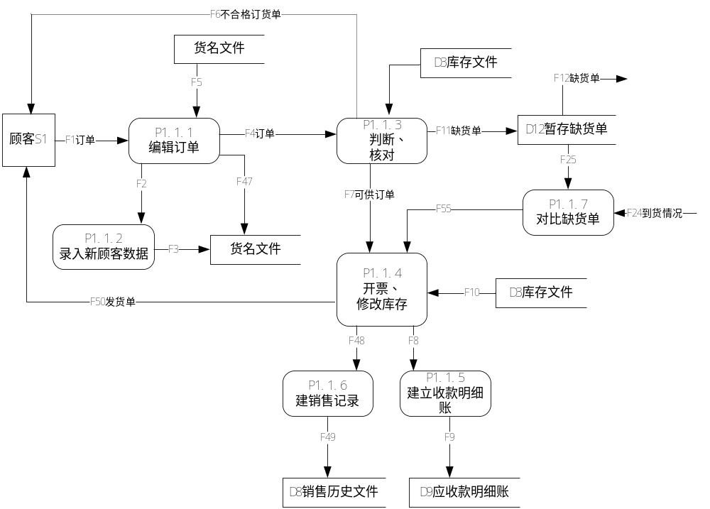
图5.15 二级数据流程(P1.1销售处理)

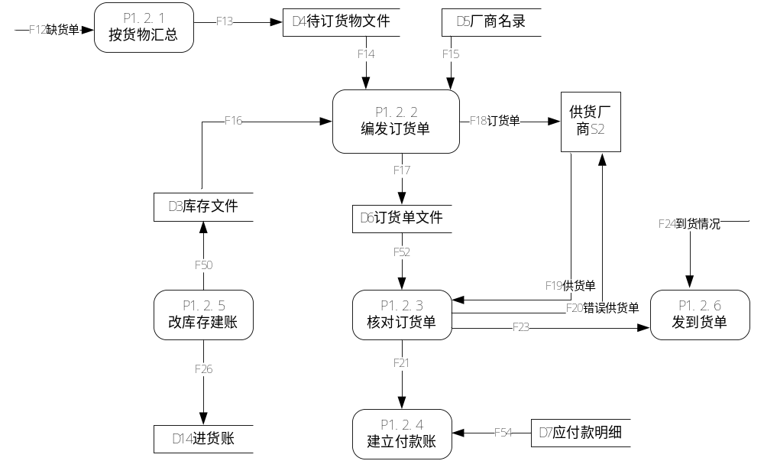
图5.16 二级数据流程(P1.2采购处理)

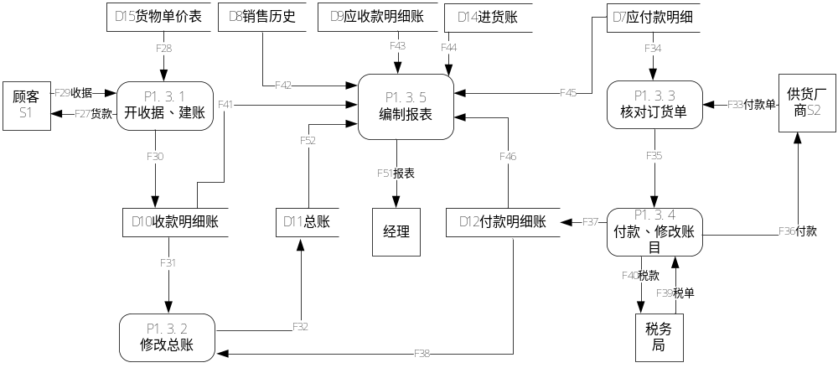
图5.17 二级数据流程(P1.3会计处理)
3．系统概况
百货商店业务管理信息系统的概况如表5-15所示，该表格反映了新系统的输入、处理、数据存储和输出的概况。其中带“＊”号的表示由计算机处理的项目，其余处理由人工进行。
表5-15百货商店业务管理信息系统概况表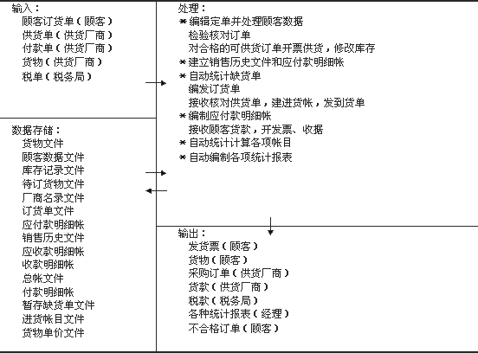
4．数据字典
数据字典用于进一步定义和描述所有数据项，包括数据流字典（如表5-16所示）、数据存储字典（如表5-17所示）、数据处理字典（如表5-16所示）三类。
表5-16数据流字典清单(部分)
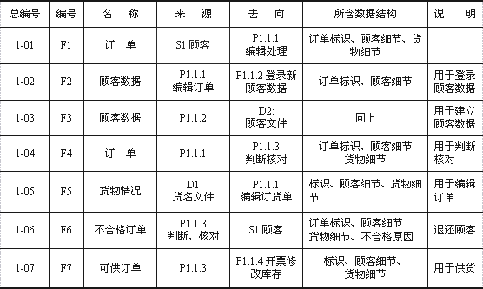
表5-16为数据流字典清单，此处仅对F1作如下解释，数据流F1（见图5-18）是顾客S1提出的订单，它的去向是编辑处理P1.1.1，在F1中包含如下信息：订单标识、顾客细节（如顾客姓名、顾客地址、电话、电传等）、货物细节（如货物名称、货物产地、货物数量等）。F2、F3……F7均代表数据流名，它的来源、去向以及该数据流所含内容。
表5-17数据存储字典清单(部分)
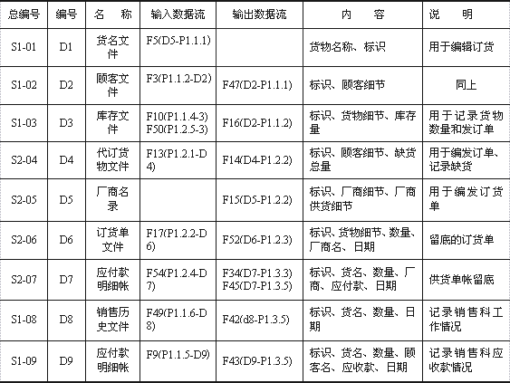
表5-17为数据存储字典清单，均以D表示。此处仅对D9进行解释，其余类推。D9（见图5-18）为应帐款明细帐，它是用来记销售收入（应收款）的库文件。通过P1.1.5（建立收款明细帐）的处理将数据流F9写入D9（应收款明细帐）。D9包含如下信息：标识货名、数量、顾客名、应收款、日期。从图5-7中D9的输出数据流为F43到P1.3.5（编制报表处理），其内容包含标识、货名、数量、顾客、应收款、日期。
表5-18：数据处理字典清单
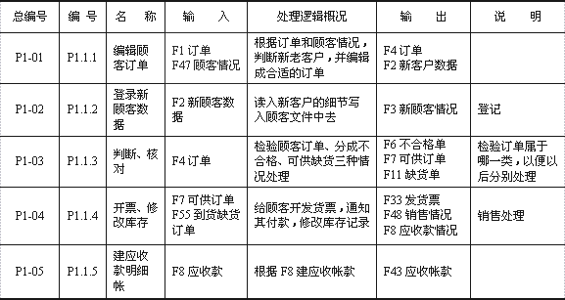
表5-18为数据处理字典清单，它对数据流图中的所有处理功能作出说明。此处仅以P1.1.1（编辑订单）为例（见图5-5），商店根据订单（F1）、顾客情况（F47），判断是新老主顾编辑成合适的订单（F4），同时对于新主顾，从P1.1.1输出新顾客数据（F2），再登记新顾客数据处理（P1.1.2）。凡是图5-18中方框都代表处理，以P为代表。在数据字典处理清单中（见表5-18）均有详细说明，表5-18只是一部分。其余以此类推。
表5-19列出的数据字典中的部分条目，并给出数据描述的部分内容。它是对数据流图中各个存储文件中记录的字段予以逐个定义，规定其类型、长度和各个字段的作用。例如订单数据，它由订单号、顾客号、顾客名、顾客电话、货物编号、货物名、货物数量、订单标志、厂商编号等（见表5-19）均给以定义（类型、长度、说明），这里列出的只是对各数据元素的一部分。
表5-19 数据描述(部分)
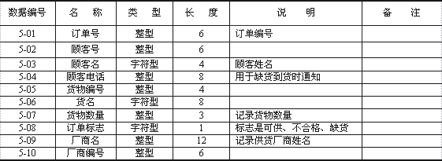

本章小结
结构化分析是面向数据流开展需求分析工作的一种有效方法。一般采用自顶向下，逐层分解的演绎分析法来定义系统的需求，即先把分析对象抽象成一个系统，然后自顶向下的逐层分解，将复杂的系统分解成简单的、能够清楚地被理解和表达的若干个子系统，如图5.2（逐层分解的数据流程图）所示。这样就可以分别理解系统的每个细节、前后顺序和相互关系，找出各部分之间的数据接口。在结构化分析方法所采用的工具有数据流程图（DFD）、数据字典（DD）、结构化语言、判定树、判定表等。

练习与思考
1. 以下数据流图包含了大学课程注册系统的环境图和0层DFD。识别并解释在这些图中存在的违反规则和指南的情况。
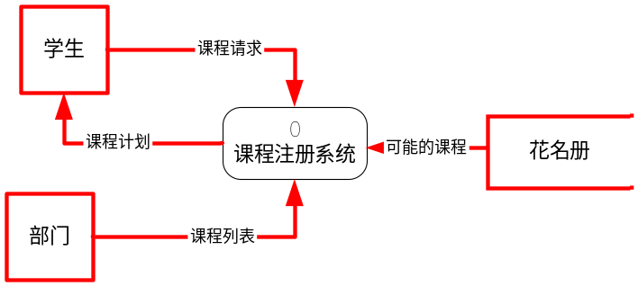
图5.18 大学注册系统0层图

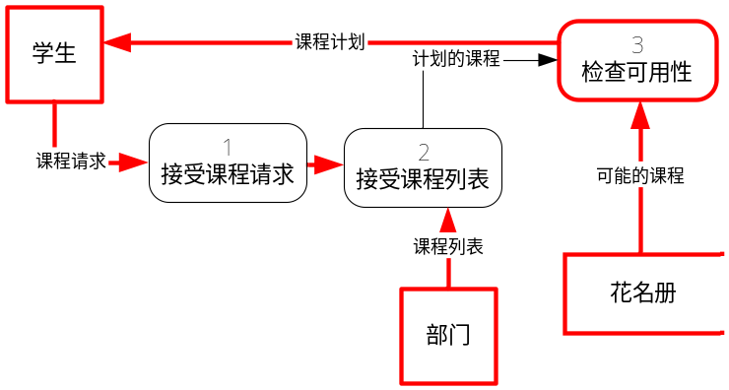
图5.19 大学注册系统1层图
2. 某图书馆外文采购室有两个组：订书组和验收、登记组，分别负责书籍订购和进书验收业务。订书组的主要业务是根据供书单位的订书目录选择要订的图书，且以前订过的图书不再订购，最后打印订单，每月将订书情况进行统计，统计结果交图书馆领导。验收、登记组的业务是根据供书单位提供的发票和图书及订单验收已到图书，并进行进书查重检查，如果某些图书已进，就转让出去或作别的处理，对不重的书登图书总帐，将书转到编目室，每月进行进书统计，报馆领导。请根据上述描述，画出数据流程图、数据字典。
3. 请画出某学院购置设备的数据流程图。流程如下：由需购置设备的部门填写申购表格，将此表格送交设备科，设备科填写预算表格送财务处，财务处核对后，将资金返回设备科，设备科利用资金购买设备，购得设备送需购设备的部门，将收据送财务处。
4. 根据下列所述员工招聘系统，从顶层图开始，分层绘制DFD，并尽可能详尽地描述必要的细节，对陈述不完整部分可以提供补充解释。
某家工程公司拥有大约500名各类工程师。公司保留所有员工的记录，包括他们的技能，分派的项目，工作的部门等。新员工的招聘主要依据应用表格中的数据以及招聘经理面试时的评估意见。有意向的人员可以在任何时候提交求职申请。工程经理通知人事经理什么时候某个职位开放，并列出胜任该职位的必要特征。人事经理把开放职位的特征和大批申请者的资格进行比较，然后安排主管开放职位的经理与三个最佳候选人进行面谈。在接收到经理对每个面谈的评估之后，人事经理根据候选人求职申请的评估以及该职位的特征作出招聘决定，并将决定向应聘者者和经理通报。被拒绝的申请人的求职申请保留1年，之后对求职申请进行清理。当工程师被雇佣之后要签署不泄密协议，该协议和其他有关该员工的信息一起存档。
5. 根据下列有关医院药房系统的陈述，绘制顶层图和0层图，对陈述不完整部分可以提供补充解释。
某医院的药房为医院的所有患者开医学处方，并把这些药发到负责患者看护的护理站。医生开具处方并送到药房。药方技术人员查看每个处方并将其送到合适的药站。必须合成（实地制作）的药方送到实验站，商用的药方送到安全站点，麻醉药处方送到安全站点。在每一站，药剂师审查每个订单，检查病人文档确定药方的适合性，如果处方属于安全剂量而且不会对病人文档的其他药品和过敏药产生副作用，则填单。如果药剂师不填单，要联系处方医生对该情况进行讨论。在这种情况下，可能最后会填单，或者医生根据讨论结果开具其他处方。一旦填单之后，处方标签产生，列出病人的姓名、药品类型和剂量，到期时间，任何特殊的医嘱。标签贴在药的容器上，订单送到合适的护理站。病人的许可号、药品类型和分发量、处方成本等发送到收款部门。
6. 根据下列有关政府采购的陈述，绘制环境图和0层图，对陈述不完整部分可以提供补充解释。
某公司ABC向政府机构出售计算机设备。每当政府机构需要从ABC购买设备时，它就依照以前和公司商议过的标准合同发布购买订单。ABC针对不同的联邦机构持有几种标准合同。当ABC的签约办公室接受订单后，在采购订单上的合同号就被输入到合同数据库中。使用数据库中的信息，签约办公室审查合同条款和条件，并确订购买订单是否有效。如果合同没有到期，订购的设备类型列在最初的合同上，而且设备总成本没有超过预先确定的期限，则采购订单是有效的。如果采购订单无效，签约办公室就把采购订单发回至请求机构，并附信声明为什么不能够填单，然后将该信存档。如果采购订单是有效的，签约办公室就将采购订单号输入到合同数据库中，并突出标记该订单。然后采购订单被送至订单履行部门。这里要检查所订购的每个货品的库存情况。如果有任何一种产品缺货，则订单履行部门创建一份报告，列出没有货的产品，并将其附在采购订单上。所有采购订单然后都转到仓库，在那里有货的物品从架上取出来并运输给客户。仓库然后在采购订单上附上运输账单。列出所运的货品，并将其送到签约办公室。如果所有货品都运输了，签约办公室关闭数据库中采购订单记录的突出标记。采购定单、运输账单、异常报告（如果附上的话）然后在签约办公室存档。
7. 根据下列有关保险索赔财务系统的陈述，绘制数据流图，对陈述不完整部分可以提供补充解释。
某健康保险公司的索赔条件如下：当投保人用完基本的保险金，公司雇员将通过另一个保单偿付索赔。投保人必须提交一份“健康保险赔偿说明”（EOHCB）和一份主要健康保险赔付已支付的证明。所有“索赔”请求均邮寄到处理索赔的相关部门。
首先，由进行筛选索赔工作的办事员对“索赔”进行排序，该办事员退回所有不包含在EOHCB中的索赔请求。这些退回的“索赔”作为“未决索赔”而被创建、预约和按日期存储。每周这位办事员删除一次所有超过45天的索赔请求，并致信投保人，通知这件事情已经结束。对包含EOHCB的索赔请求按照索赔类型进行排序，对包含一个“EOHCB索引号”的请求与一个从“预约索赔”文件中去除的表格相匹配。在每天结束前，所有这些索赔均被传送到预约处理部门。
在预约处理部门，办事员筛选出有错漏数据的EOHCB。如果可能就完成表格，否则将索赔复制一份退回给投保人，并附上一封所要漏掉的数据的信。原始的EOHCB被放在“预约索赔”文件中，一个“未决索赔”也被发送到进行筛选索赔工作的办事员那里。为了便于归档，每个完成的索赔都被分配一个索赔编号，并被微缩拍照以及进行分类整理。
另一位办事员检查“基本赔付”文件中是否包含“基本健康保险赔付证明”，如果不包含则向投保人发一封信索要证明文件。EOHCB被放到“未决证明文件”中，如果索赔在此文件中保存超过14天，就会被自动清除（发一封信给索赔已被清除的投保人）。
如果证明文件存在，另一位办事员从“保单”文件中提出保险客户的保单记录。在EOHCB中该记录保单和行动代码，并对保单重新归档。每天结束前，所有预处理的索赔均被传送到信息系统。

案例引自：现代系统分析与设计

